Лабораторні роботи № 10

Створення класів представлення. Головна форма, логін-форма, форми додавання та редагування групи та студента.

- Робота є продовженням лр.9. Перед початком виконання необхідно розмістити збережені в кінці лр.9 файли проекту до папки domains\localhost\group-list. Перевірте, чи запущена утиліта OpenServer. Якщо ні, виконайте п.4. лр1.

- Мета роботи – зосередження коду, що відповідає за користувацький інтерфейс в одному місці для зручності його подальшого супроводження. Створюємо піпку view в якій створюємо файл GroupListView.php. Тут розміщуємо абстрактний клас користувацького інтерфейсу, що буде декларувати загальні методи, матиме метод для контролю прав доступу та фабричний метод для отримання нової інстанції користувацького інтерфейсу.
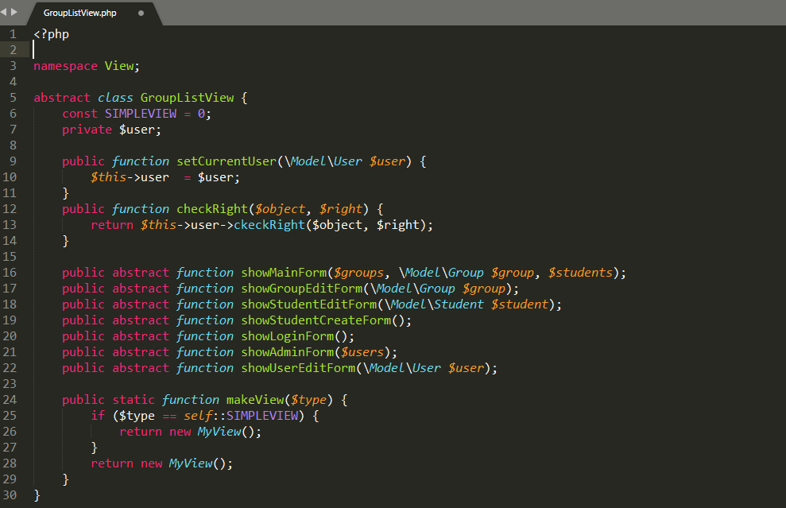

- Далі в папці view створимо MyView.php, в якому створимо клас – реалізацію коритувацького інтерфейсу.
! УВАГА. Далі наводиться програмний код реалізації класу в повному обсязі, але в переважній більшості html код користувацького інтерфейсу уже був реалізований, тому може бути скопійований ін подальшим внесенням деяких модифікацій.
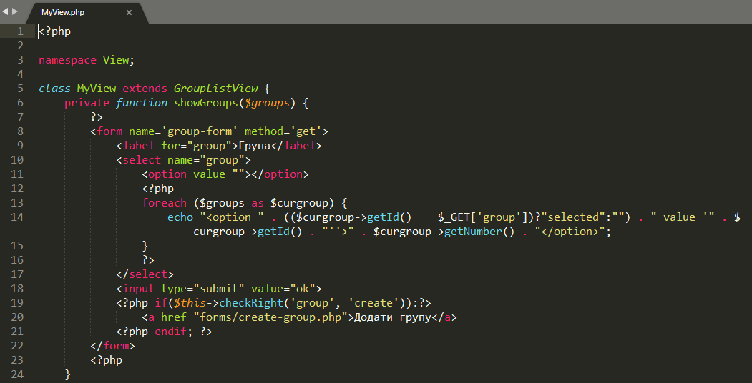
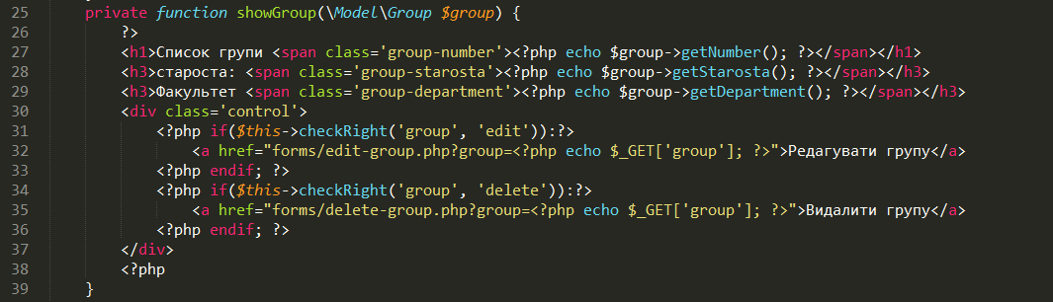
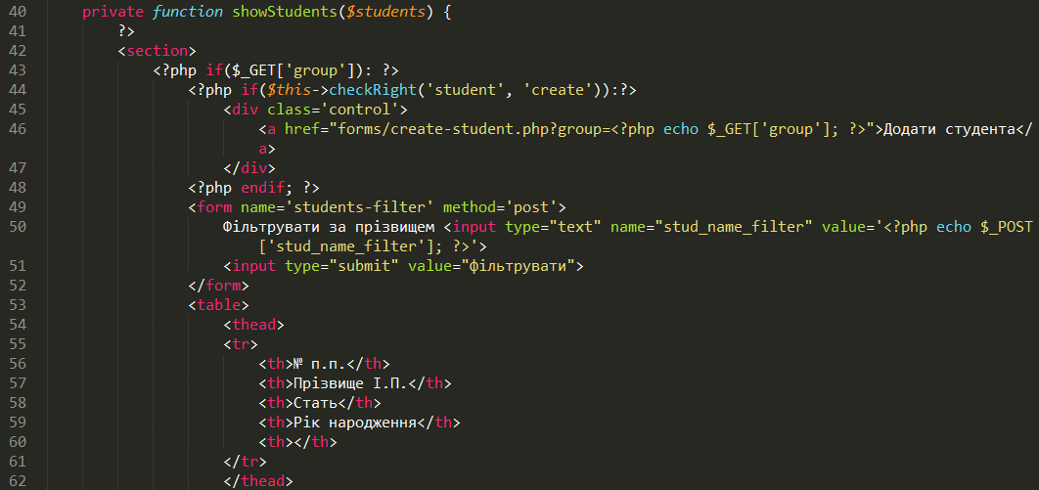
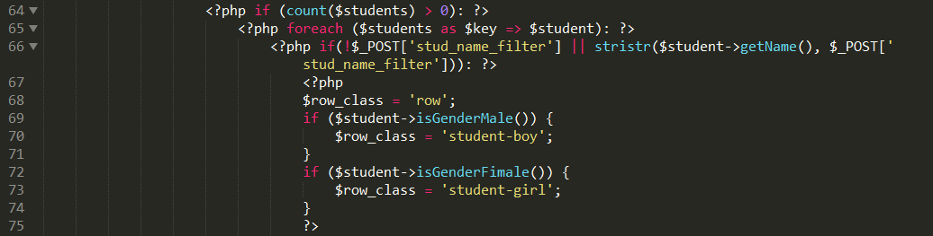
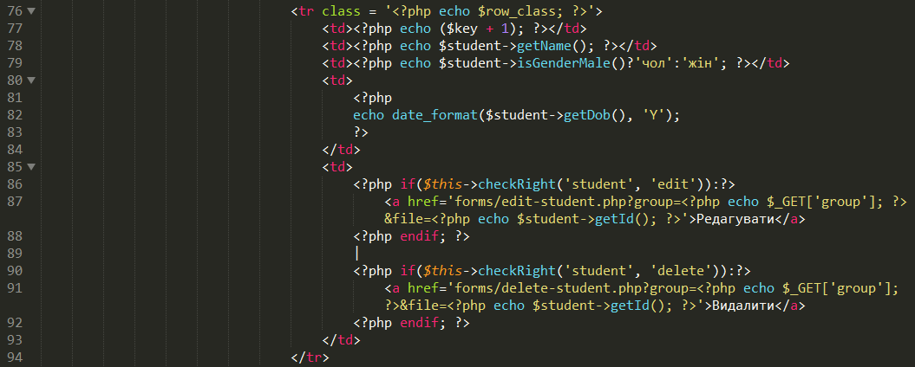
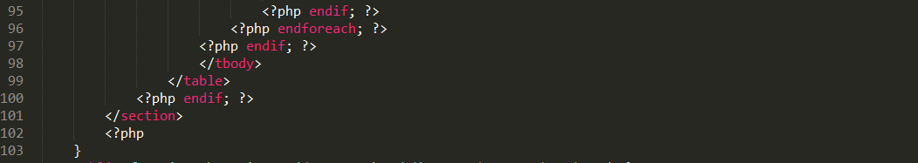
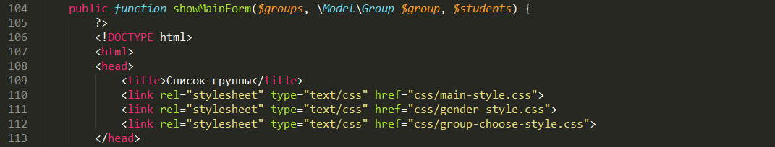
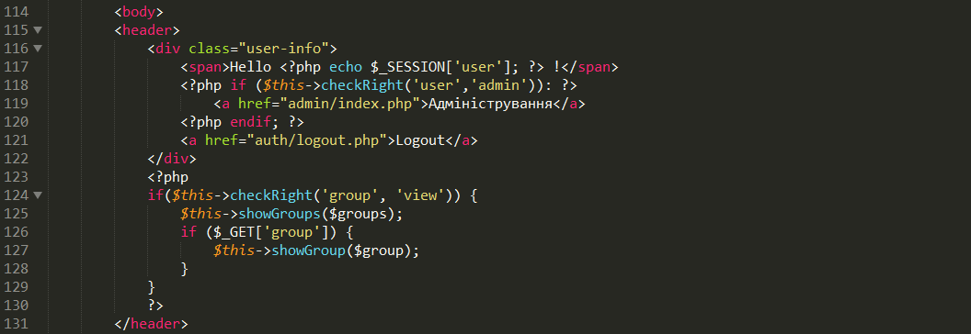
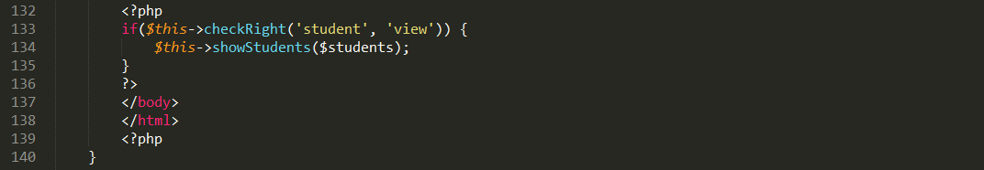
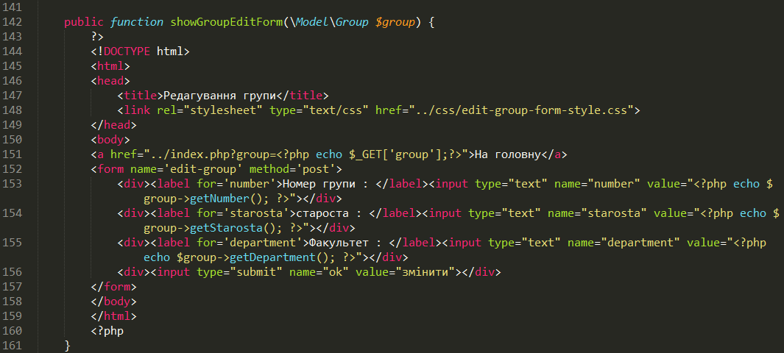
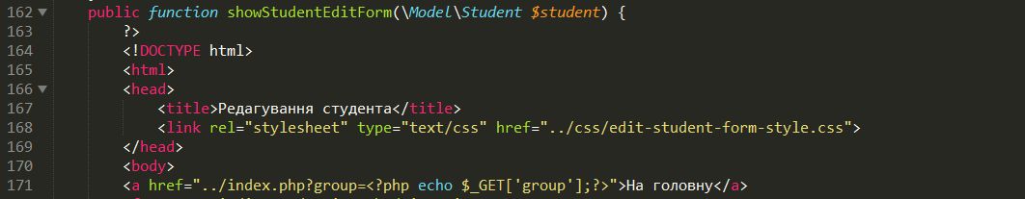
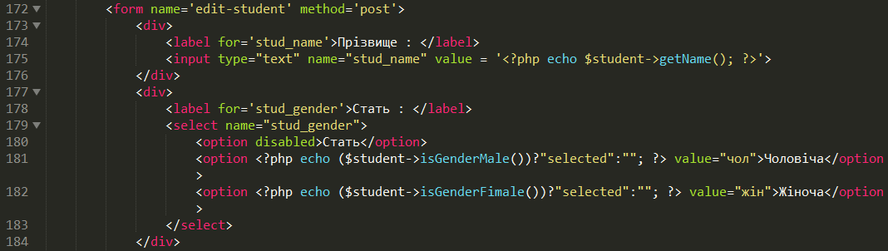
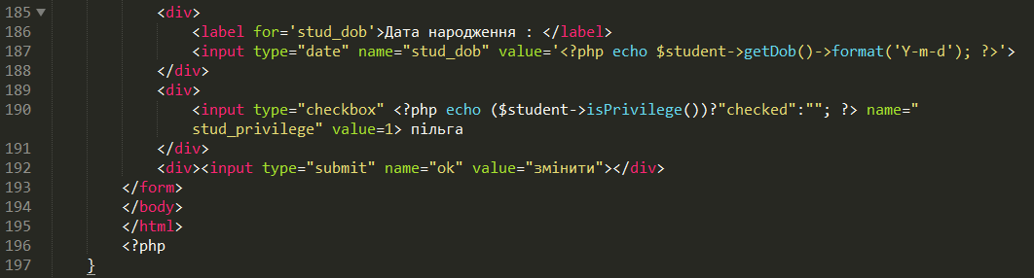
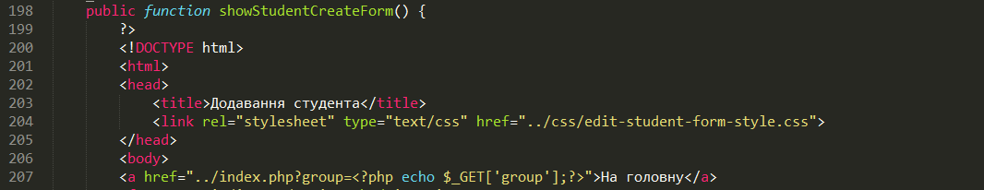
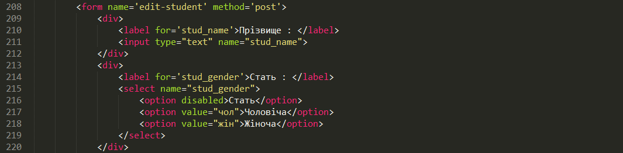
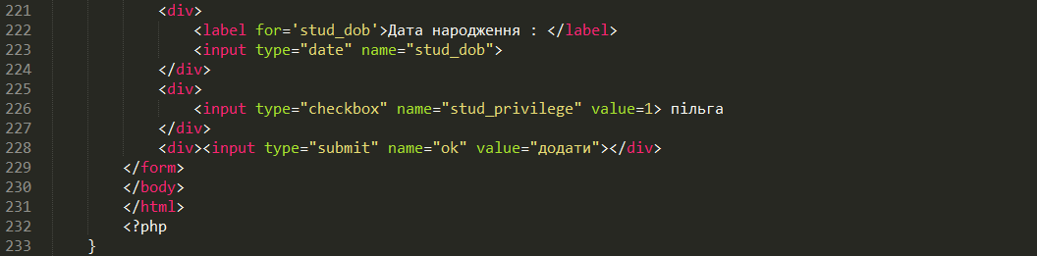
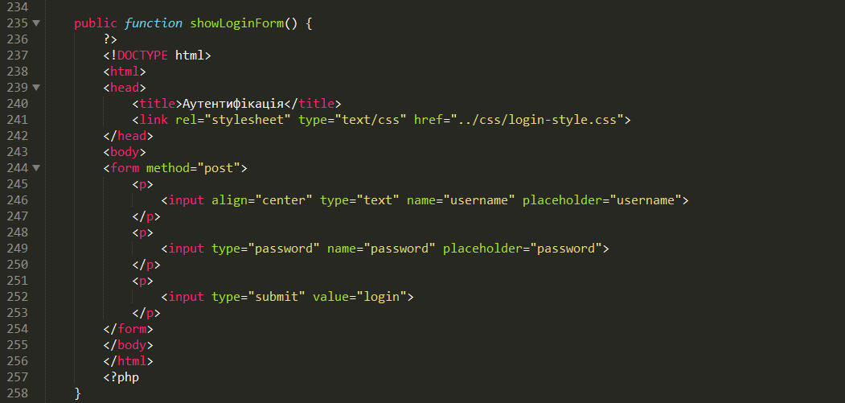
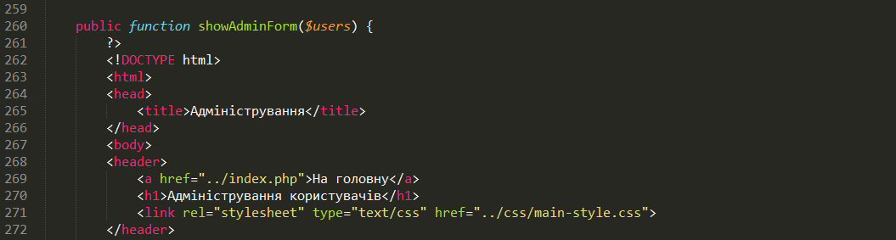
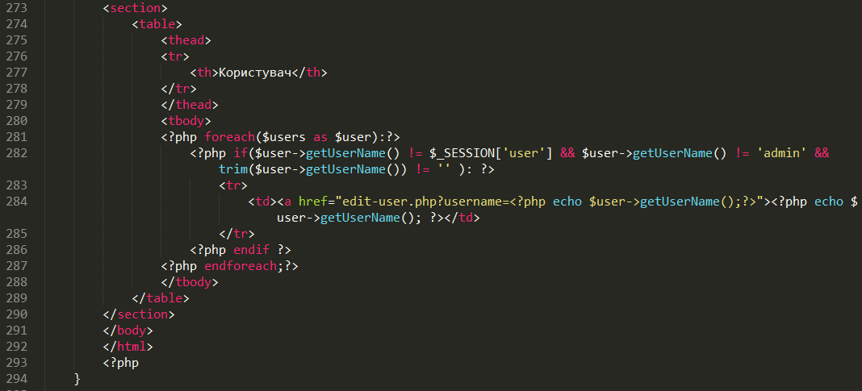
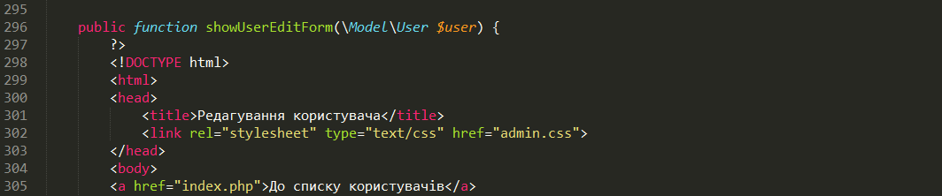
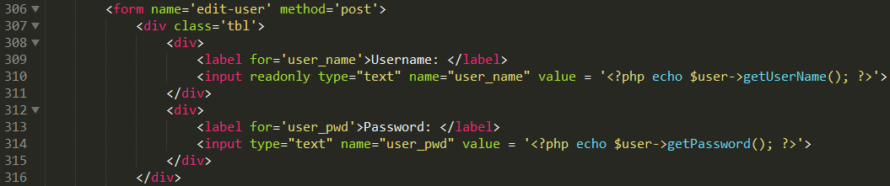
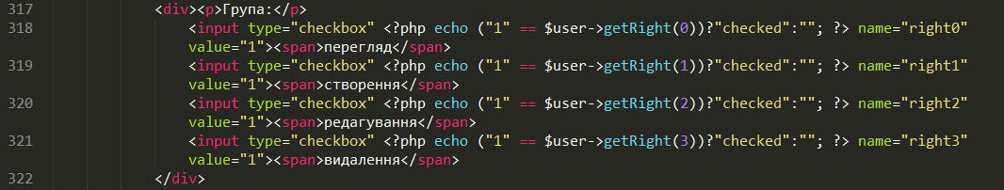
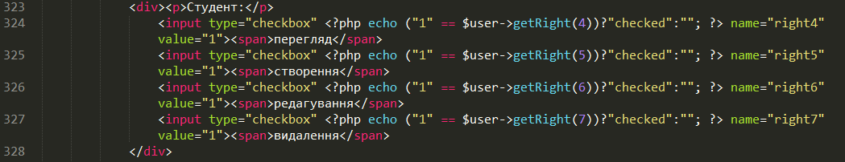
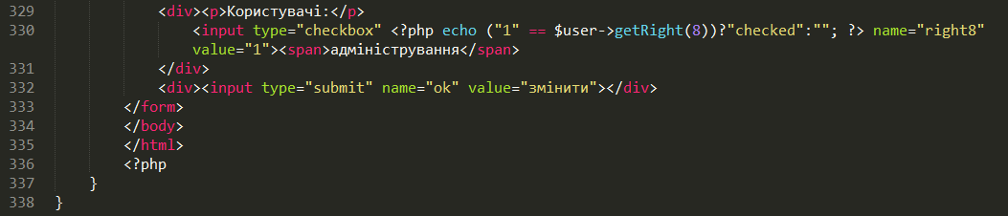
- Подібно до попередньої роботи, створимо в директоії view autorun.php та index.php
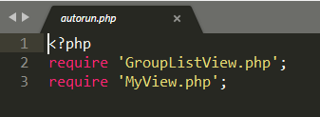
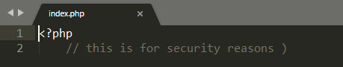

- У файлі model/data.php додаємо метод getCurrentUser
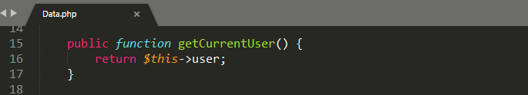
- Почнемо використовувати створений клас користувацького інтерфейсу. Для цього змінимо код, що відповідає за його виведення. Почнемо із головної сторінки index.php
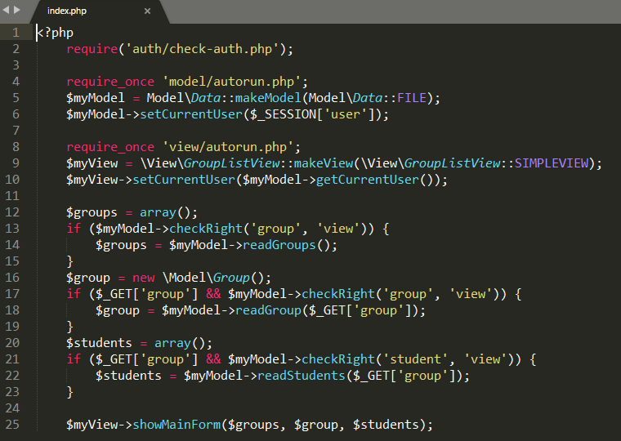
Перевірити роботу головної сторінки

- Далі змінимо логін форму auth/login.php
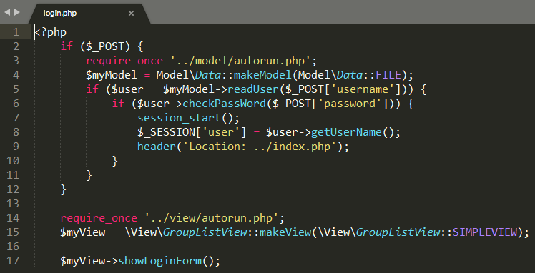
Перевірити роботу логін-форми.

- Наступною змінимо форму редагування групи forms/edit-group.php
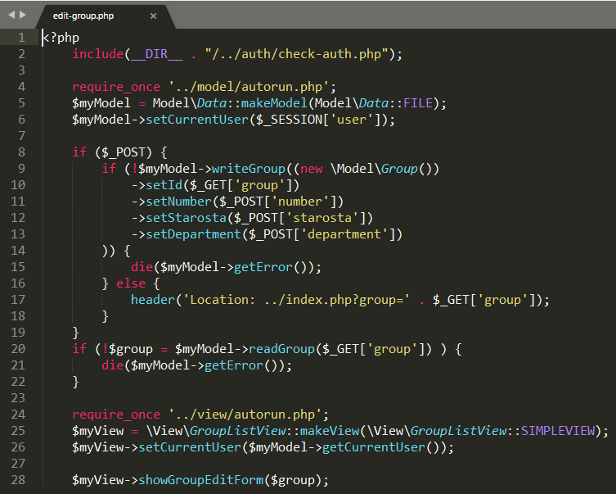
Перевіремо роботу форми редагування групи.

- Змінимо форму створення студента forms/create-student.php
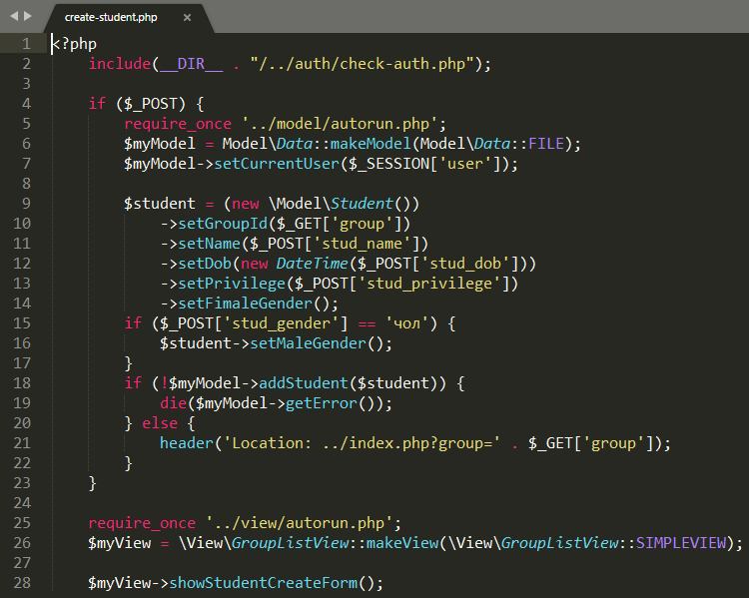
Перевіремо роботу форми додавання студента

- Змінимо форму редагування студента forms/edit-student.php
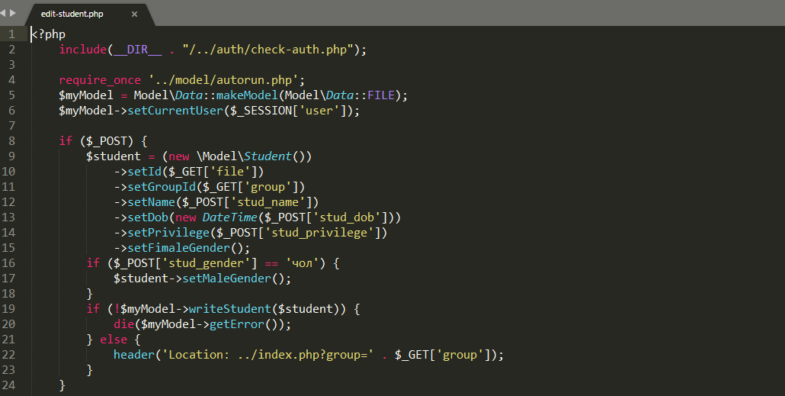
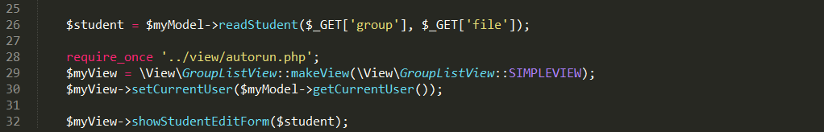
Перевіряємо роботу форми редагування студента

- Змінимо останні 2 форми, що відповідають за адміністрування користувачів – index.php та edit-user.php у папці admin.
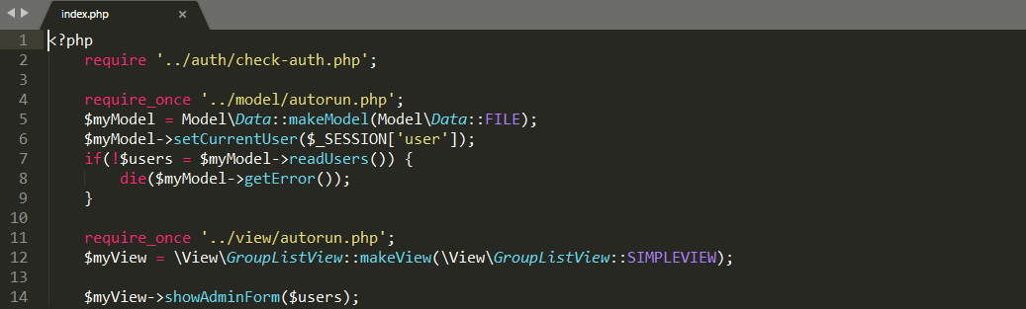
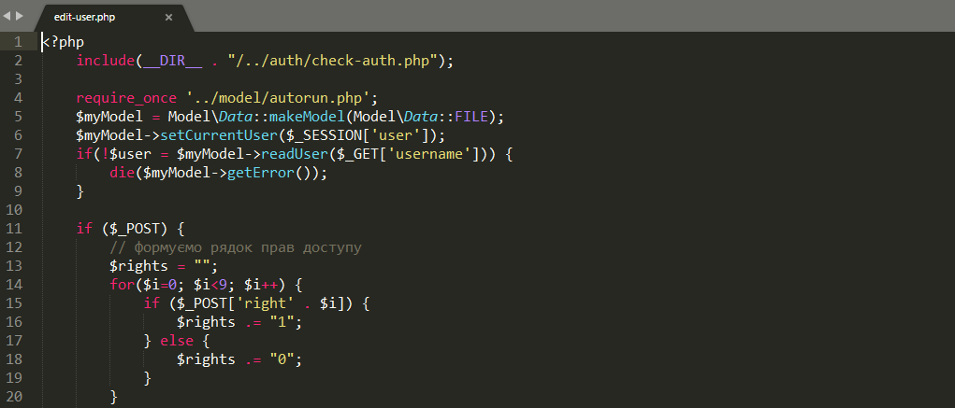
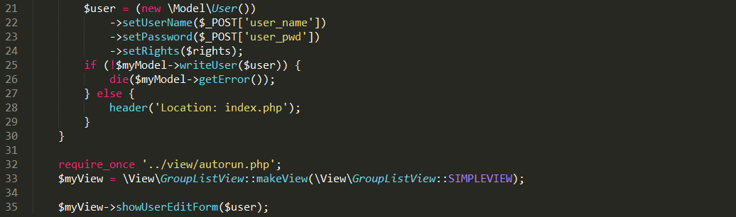
Перевіряємо роботу форми адміністрування користувачів.

- Збережіть файли із директорії OpenServer domains\localhost\group-list у власну папку
- Кінець роботи.

